Справка о проведении родительской встречи 22.05.2024 года на тему:
«Готов ли ребенок к школе? Взгляд логопеда»

22 мая 2024 года в ГБУ ЦППМСП Московского района состоялась очная встреча родительского клуба на тему «Готов ли ребенок к школе? Взгляд логопеда».
На встрече присутствовали 7 представителей родительской общественности. Теоретическую часть просмотрели 350 раза. Встреча длилась 1 час.
Встречу провели учителя-логопеды Первушина Наталия Дмитриевна, Малина Светлана Григорьевна. Встреча была ориентирована на родителей детей старшего дошкольного возраста и прошла в игровом формате. Родителям были предложены нейротехники и комплекс упражнений, направленных на помощь ребенку в адаптации к условиям школы. Уделили внимание заданиям по развитию когнитивных функций детей, дали рекомендации о том, как можно заинтересовать и замотивировать детей. Все предложенные упражнения были проведены наглядно, с участием присутствующих родителей. Обсудили что можно делать, в случае осложнённой адаптации и дезадаптации. В конце встречи специалисты оставили время на вопросы родителей.
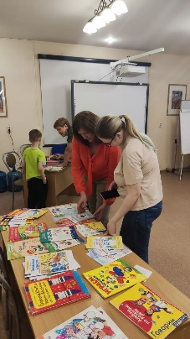
В конце встречи родители поделились впечатлениями о мероприятии и дали ему высокую оценку.
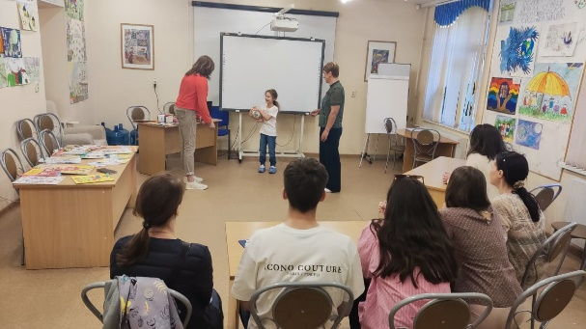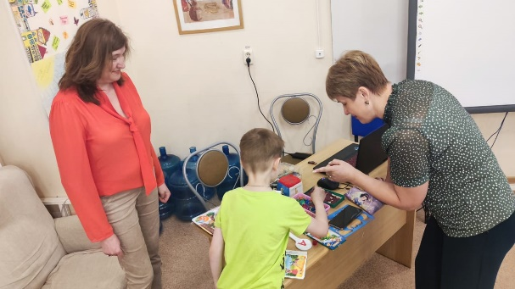

педагог-психолог
Гужва Е.А.

